**ДЕРЖАВНИЙ УНІВЕРСИТЕТ ІНТЕЛЕКТУАЛЬНИХ ТЕХНОЛОГІЙ І ЗВ’ЯЗКУ**

**Звіт**

**з дисципліни Телекомунікаційні Інформаційні Мережі**

**Лабораторна робота №1**

**на тему: «Вбудовані засоби аналізу конфігурації і стану мережі на основі TCP/IP»»**

Виконав: студент групи ІПЗ-3.04

Бухта М.М

       _________________________

Перевірив: Шулакова К.С.

_________________________

**Одеса  2023**

**МЕТА РОБОТИ**

Аналіз вбудованих засобів діагностики мережі на базі TCP/IP та придбання практичних навичок діагностики.

**КЛЮЧОВІ ПИТАННЯ**

1. Перелічте основні утиліти, вбудовані в ОС, які призначені для аналізу конфігурації і стану мережі на основі TCP/IP.

Основні утиліти для аналізу мережі у ОС Windows: ping, tracert, nslookup, netstat, ipconfig, winipcfg, finger. telnet, whois, net time

1. Укажіть призначення й основні параметри утиліти ping: -t, -a, -n,

-l, -f, -I, -v, -r, -s, -j, -k, -w, -?, host_ip / domain name

Утиліта ping – це процедура, що служить для перевірки працездатності вузлів. Основні параметри утиліти ping:

1. Укажіть призначення й основні параметри утиліти tracert

Утиліта tracert – відображає адреси всіх маршрутизаторів на шляху від клієнта до вилученого хоста.

1. Що виконує команда ping 127.0.0.1?

Виконує ехо-запит, тобто перевірує працездатність ехо-вузла.

1. Укажіть призначення утиліти nslookp.

Утиліта тslookup – перевіряє правильність переетворення імен в адреси і навпаки.

1. Для чого використовується утиліта netstat?

Утиліта netstat – відображає статистику і поточні з’єднання по протоколу TCP/IP.

1. Що виводить за замовчуванням утиліта ipconfig?

За замовчування відображається тільки IP-адреса, маска підмережі і стандартний шлюз для кожного підімкненого адаптера, для якого виконана прив’язка до TCP/IP.

1. Для чого використовується утиліта Telnet?

Віддалене адміністрування, налагодження і тестування, обмін даними, управління мережевими пристроями

**ЗАВДАННЯ 1**

**Опис завдання:**

Використовуючи утиліту ping, перевірте з’єднання з наступними вузлами: [www.google.com](http://www.google.com), [www.ukr.net](http://www.ukr.net), [www.fila-lab.de](http://www.fila-lab.de), [www.yahoo.com](http://www.yahoo.com), [www.altavista.com](http://www.altavista.com), [www.suitt.edu.ua](http://www.suitt.edu.ua). Запишіть, до яких вузлів можна отримати доступ, а до яких – ні. Запишіть час доступу до вузлів.

**Виконання:**

Отриманні результати під час використання утиліти ping з різними сайтами, ми записали у табл 1.1. У стовпці «Є підключення» ми можемо побачити, що наша машина має доступ до усіх сайтів, що вказані у заданні, окрім [www.altavista.com](http://www.altavista.com). Результатом виконання невдалого запиту є транслювання у термінал повідомлення «Request time out», що означає невдале підключення до хоста. Більш детально про підключення та результат виконання можна побачити на рис 1.1 – 1.6, та їх розписаний вид у табл 1.1. У колоні «Час запиту» є формат at-bt-ct-dt де кожне значення – це час доступу за один запит, а t – позначка часу. Усі виміри трансльовані у мілісекундах.

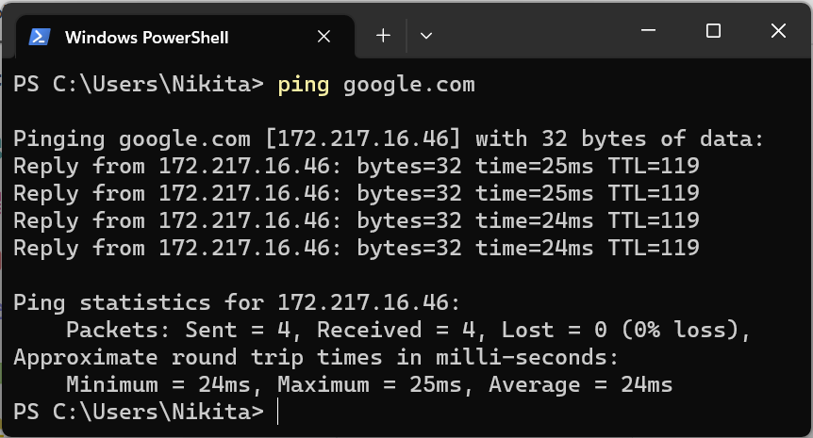

Рисунок 1.1 – ping google.com

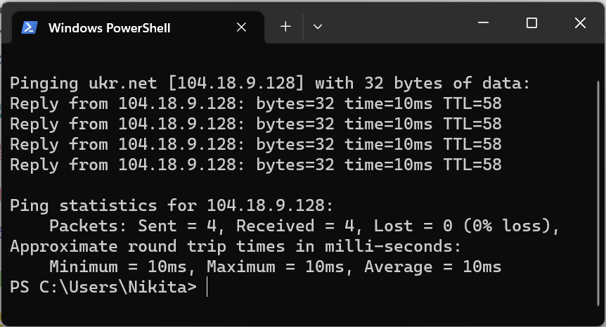

Рисунок 1.2 – ping ukr.net

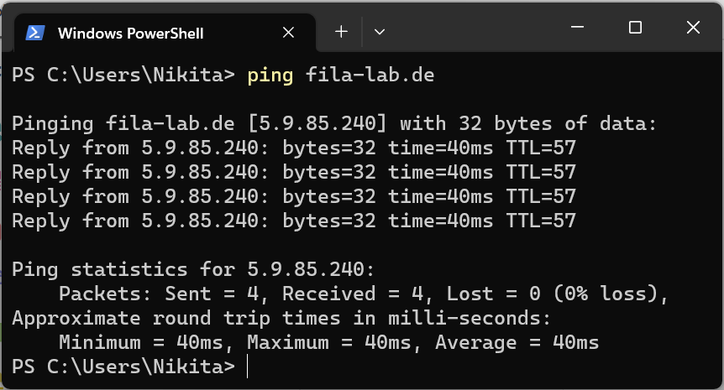

Рисунок 1.3 – ping fila-lab.de

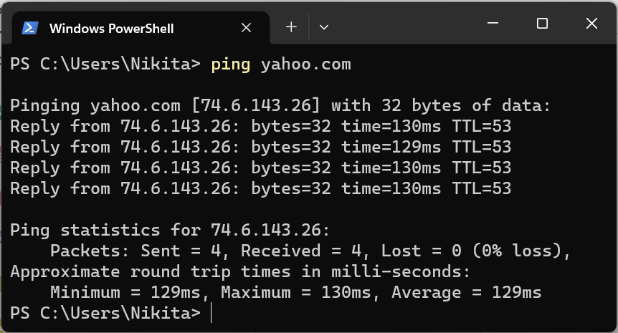

Рисунок 1.4 – ping yahoo.com

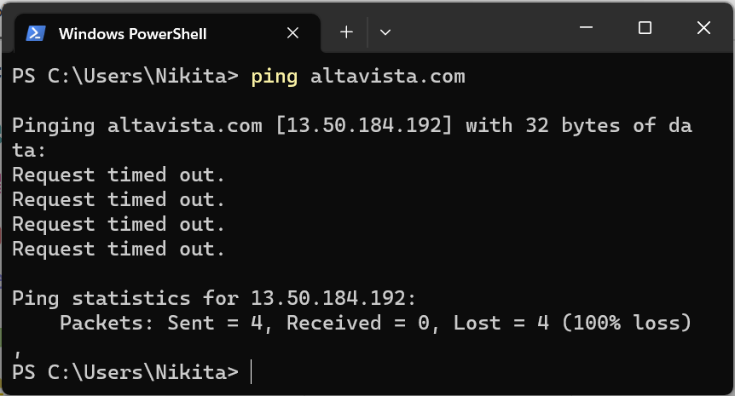

Рисунок 1.5 – ping altavista.com

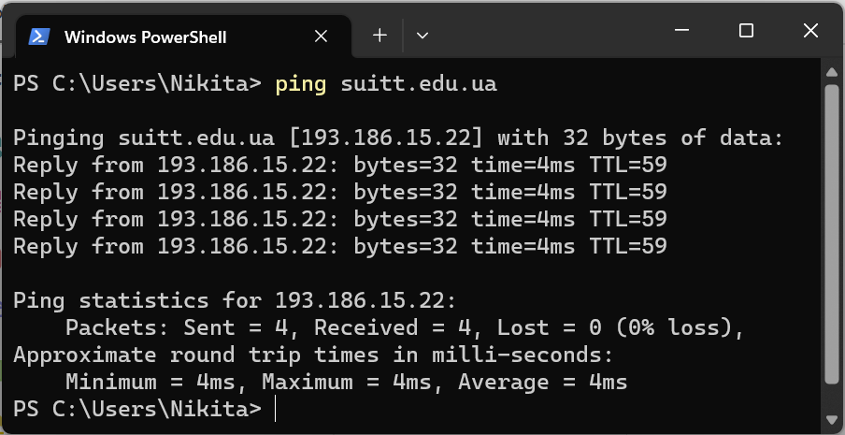

Рисунок 1.6 – ping suit.edu.ua

|  |  |  |
| --- | --- | --- |
| Домен | Є підключення | Час запиту (мс) |
| google.com | Так | 25-25-24-24 |
| ukr.net | Так | 10-10-10-10 |
| fila-lab.de | Так | 40-40-40-40 |
| yahoo.com | Так | 130-129-130-130 |
| altavista.com | Ні | - |
| suit.edu.ua | Так | 4-4-4-4 |

Таблиця 1.1 – результат виконання утиліти ping.

**ЗАВДАННЯ 2**

**Опис завдання:**

Використовуючи утиліту ping з адресами [www.fila-lab.de](http://www.fila-lab.de), [www.yahoo.com](http://www.yahoo.com), [www.suitt.edu.ua](http://www.suitt.edu.ua) та з усіма ключами табл 2.1. Результат запишіть або зробіть скрін з кожним ключем, лише одного сайту.

**Виконання:**

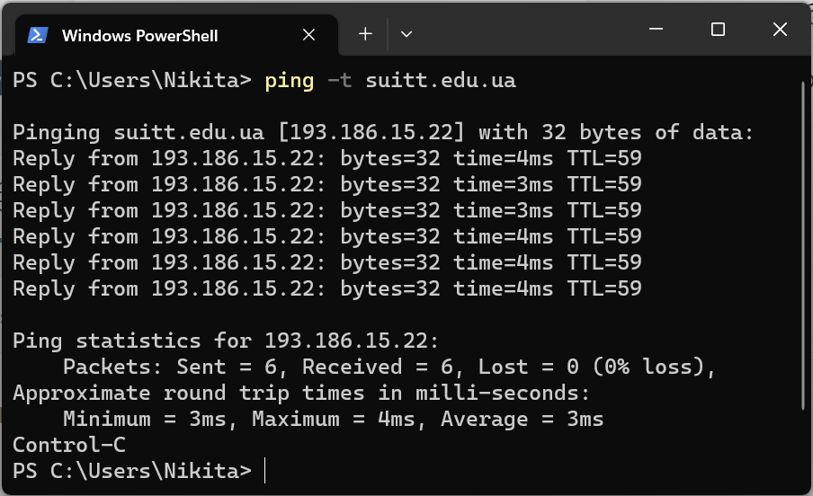

Рисунок 2.1 – використання утиліти ping з параметром -t

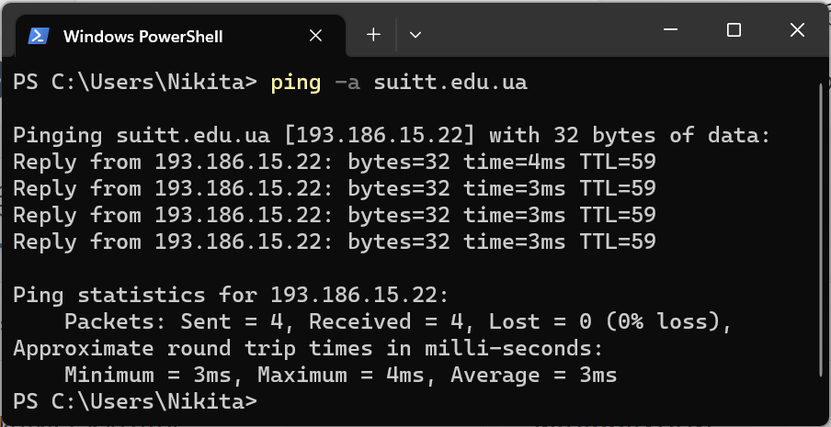

Рисунок 2.2 – використання утиліти ping з параметром -a

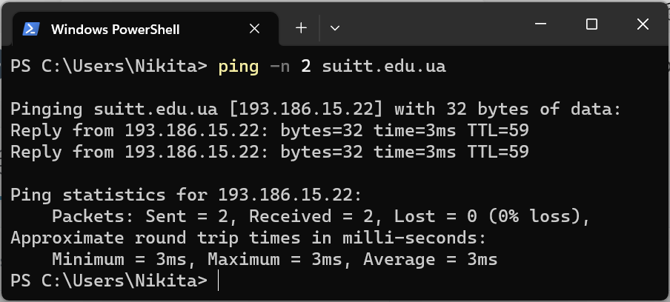

Рисунок 2.3 – використання утиліти ping з параметром -n

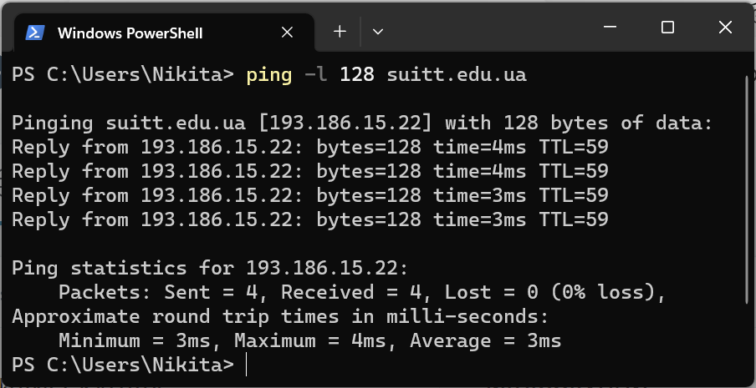

Рисунок 2.4 – використання утиліти ping з параметром -l

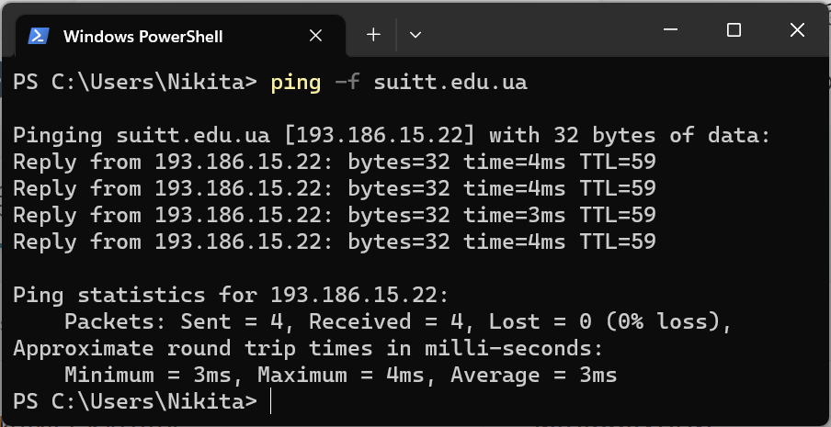

Рисунок 2.5 – використання утиліти ping з параметром -f

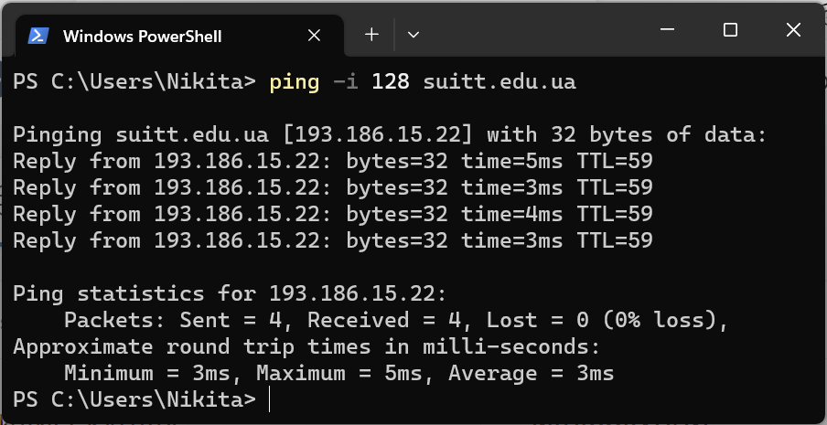

Рисунок 2.6 – використання утиліти ping з параметром -i

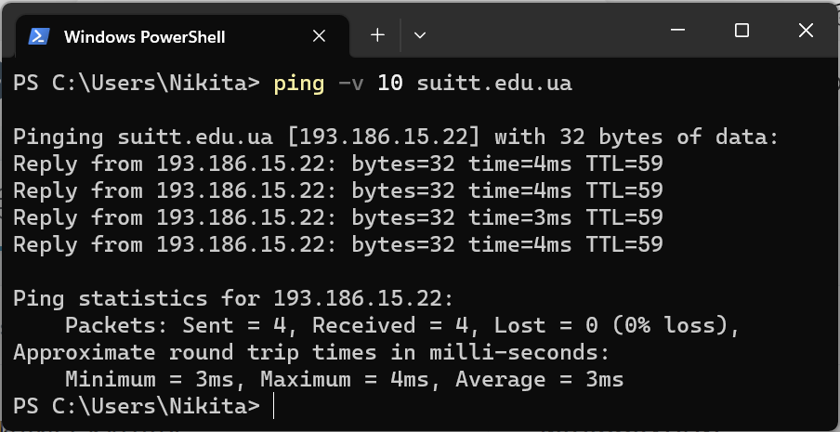

Рисунок 2.7 – використання утиліти ping з параметром -v

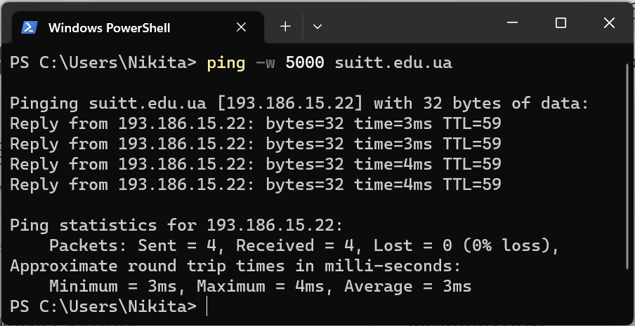

Рисунок 2.8 – використання утиліти ping з параметром -w

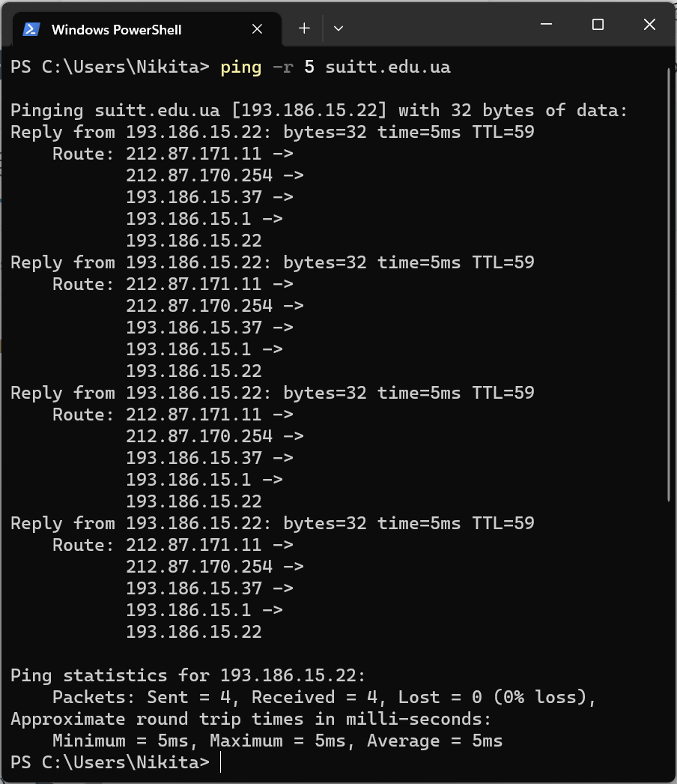

Рисунок 2.9 – використання утиліти ping з параметром -r

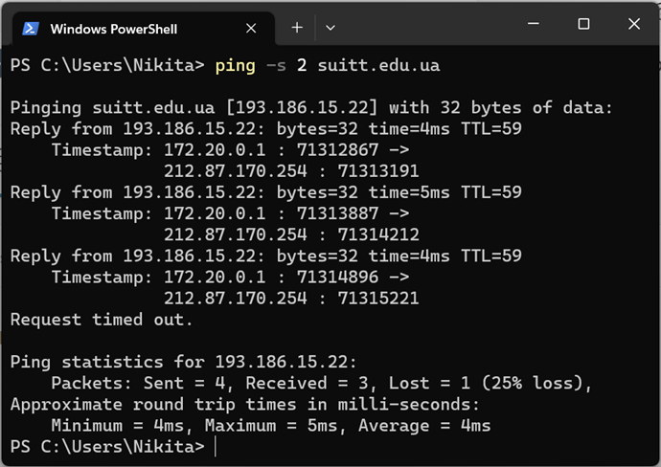

Рисунок 2.10 – використання утиліти ping з параметром -s

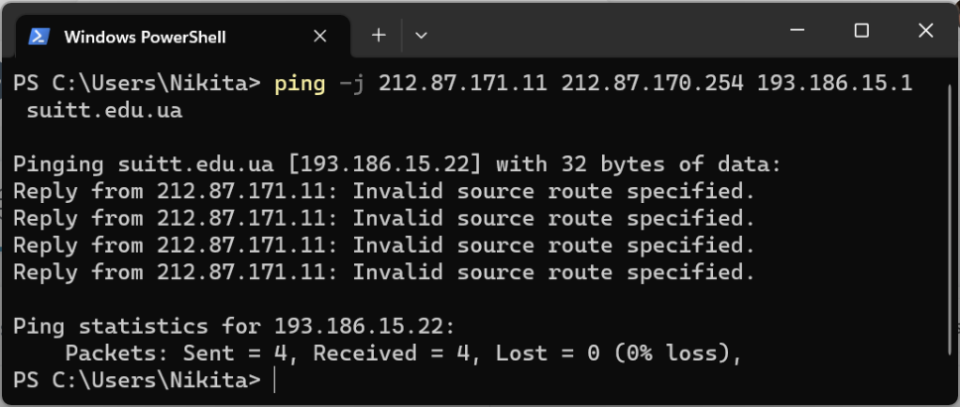

Рисунок 2.11 – використання утиліти ping з параметром -j

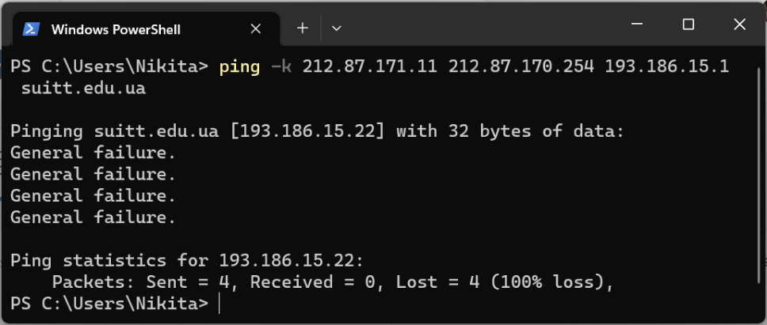

Рисунок 2.12 – використання утиліти ping з параметром -k

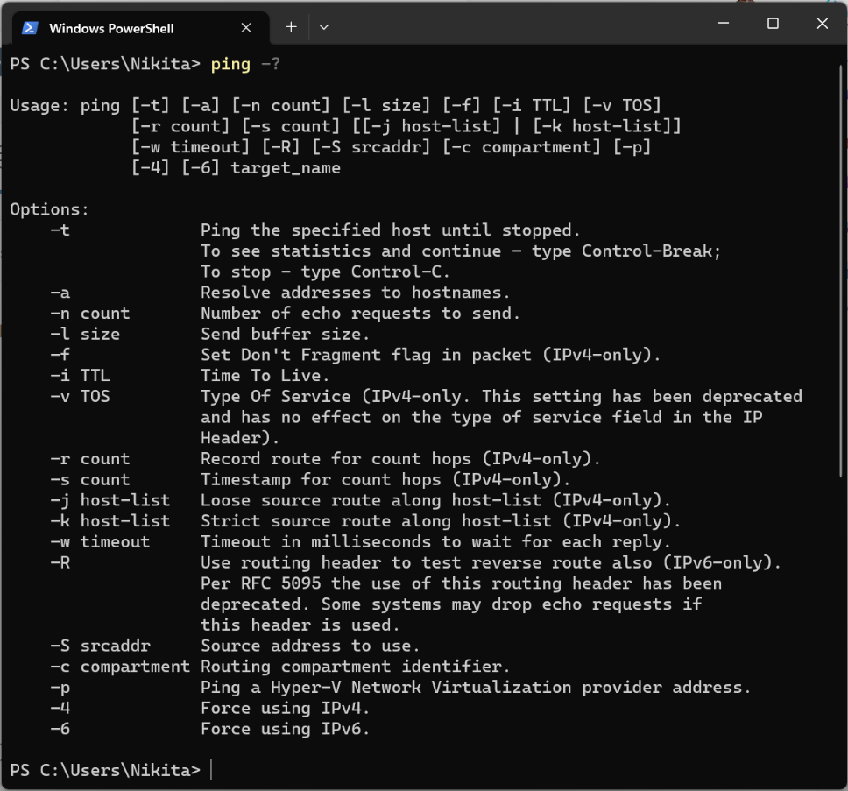

Рисунок 2.13 – використання утиліти ping з параметром -?

**ЗАВДАННЯ 3**

**Опис завдання:**

Використовуючи утиліту tracert, визначте маршрути до хостів [www.google.com](http://www.google.com), [www.fila-lab.de](http://www.fila-lab.de), [www.yahoo.com](http://www.yahoo.com), www.suitt.edu.ua. Для кожного розглянутого маршруту запишіть загальну кількість маршрутизаторів, їх IP-адреси та доменні імена.

**Виконання:**

Для кожного розглянутого маршруту була створена таблиця 3.1, де є інформація про загальну кількість маршрутизаторів, їх IP адреси та доменні імена.

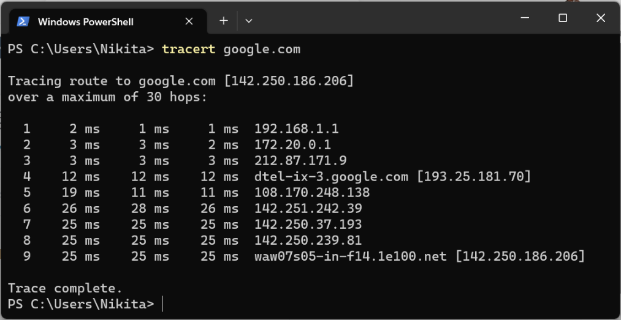

Рисунок 3.1 – tracert google.com

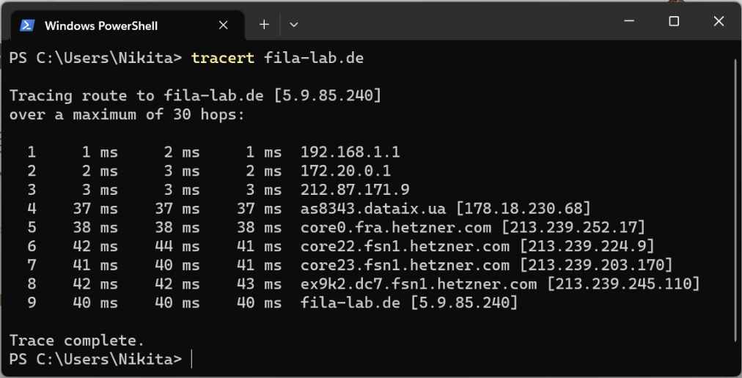

Рисунок 3.2 – tracert fila-lab.de

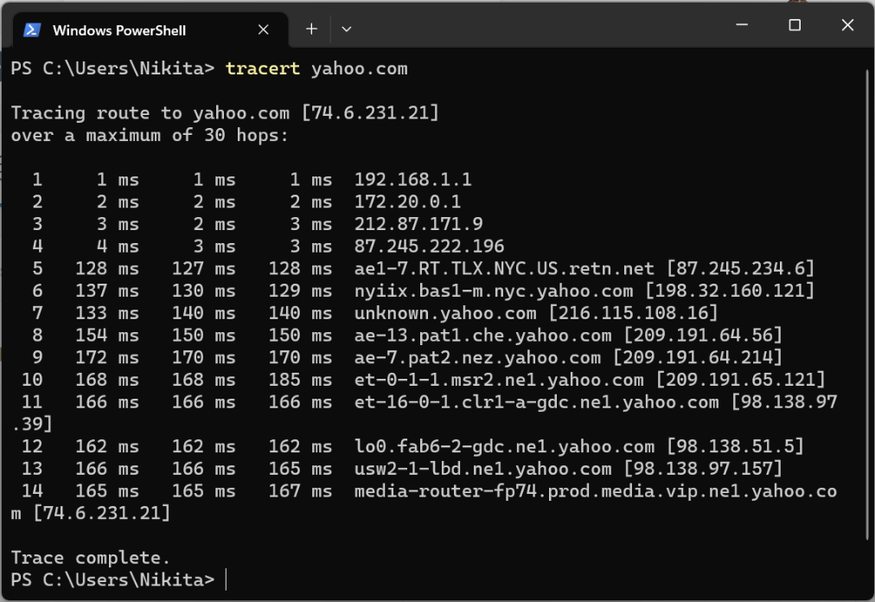

Рисунок 3.3 – tracert yahoo.com

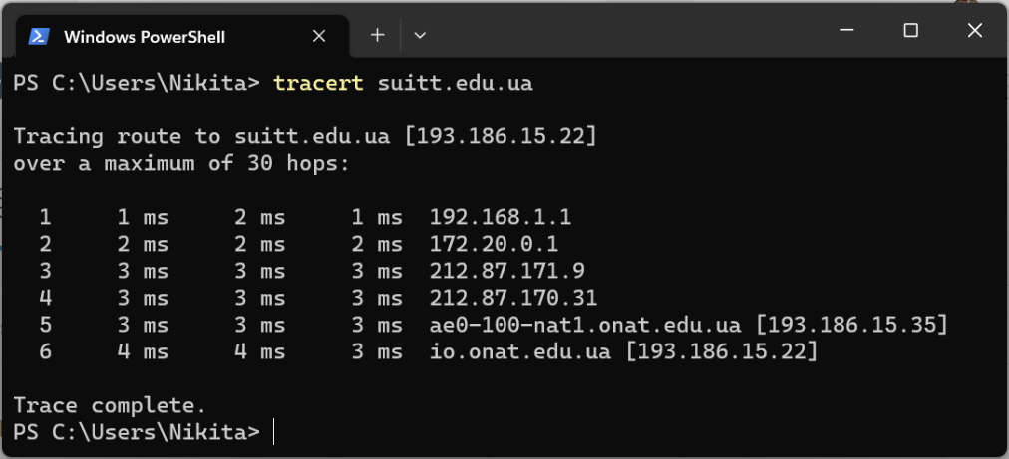

Рисунок 3.1 – tracert suitt.edu.ua

|  |  |  |  |
| --- | --- | --- | --- |
| Домен | Кількість маршрутизаторів | IP адреси | Доменні імена |
| google.com | 7 | 172.26.0.1  212.87.171.9  193.25.181.70  108.170.248.138  142.251.242.39  142.250.37.193  142.250.239.81 | dtel-ix-3 google.com |
| fila-lab.de | 7 | 172.26.0.1  212.87.171.9  178.18.230.68  213.239.252.17  213.239.224.9  213.239.203.170  213.239.245.110 | as8343.dataix.ua  core0.fra.hetzner.com  core22.fsn1.hetzner.com  core23.fsb1.hetzner.com  ex9k2.dc7.fsn1.hetzner.com |
| yahoo.com | 12 | 172.26.0.1  212.87.171.9  87.245.222.196  87.245.234.6  198.32.160.121  216.115.108.16  209.191.64.56  209.191.64.214  209.191.65.121  98.138.97.39  98.138.51.5  98.138.87.157 | Ae1-7.RT.TLX.NYC.US.retn.net  Nyiix.bas1-m.nyc.yahoo.com  Unknown.yahoo.com  Ae-13.pat1.che.yahoo.com  Ae-7.pat2.nez.yahoo.com  Et-0-1-1.msr2.ne1.yahoo.com  Et-16-0-1.clrl-a-gdc.ne1.yahoo.com  Lo0.fab-6-2-gdc.ne1.yahoo.com  Usw2-1-lbd.ne1.yahoo.com |
| Suit.edu.ua | 4 | 172.26.0.1  212.87.171.9  212.87.171.9  212.87.170.31  193.186.15.35 | Ae0-100-nat1.onat.edu.ua |

Таблиця 3.1 – результат виконання команди tracert

**ЗАВДАННЯ 4**

**Опис завдання:**

Використовуючи утиліту tracert з ключами -d -h, визначте маршрути до хостів [www.google.com](http://www.google.com), [www.fila-lab.de](http://www.fila-lab.de), [www.yahoo.com](http://www.yahoo.com), www.suitt.edu.ua. Результат запишіть або зробіть скрін з кожним ключем, лише одного сайту.

**Виконання:**

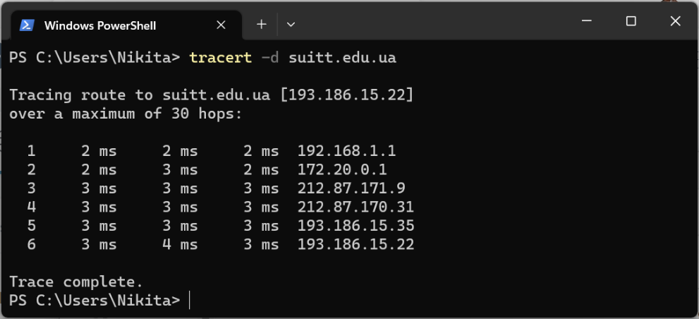

Рисунок 4.1 – використання утиліти tracert з параметром -d

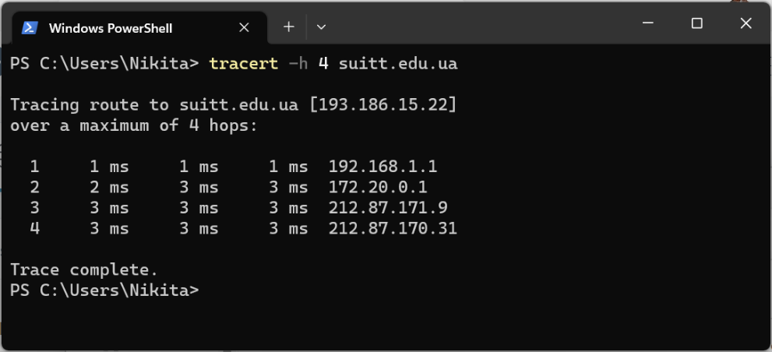

Рисунок 4.2 – використання утиліти tracert з параметром -h

**ВИСНОВОК**

В результаті проведеного дослідження та практичної роботи над аналізом вбудованих засобів діагностики мережі на базі TCP/IP нам вдалося досягти мети роботи та отримати цінні практичні навички у сфері діагностики мережевих проблем. Проведений аналіз показав, що інструменти, які вже вбудовані в протоколи TCP/IP, можуть надати значущу інформацію для виявлення, аналізу та вирішення проблем в мережевому середовищі. Отримані практичні навички стануть безцінними при подальшій роботі з мережами та дозволять більш ефективно вирішувати технічні завдання та забезпечувати стабільну роботу мережевої інфраструктури. Робота над діагностикою мережі виявилася важливою та корисною, та відкрила шлях до подальшого удосконалення та оптимізації мережевих процесів.